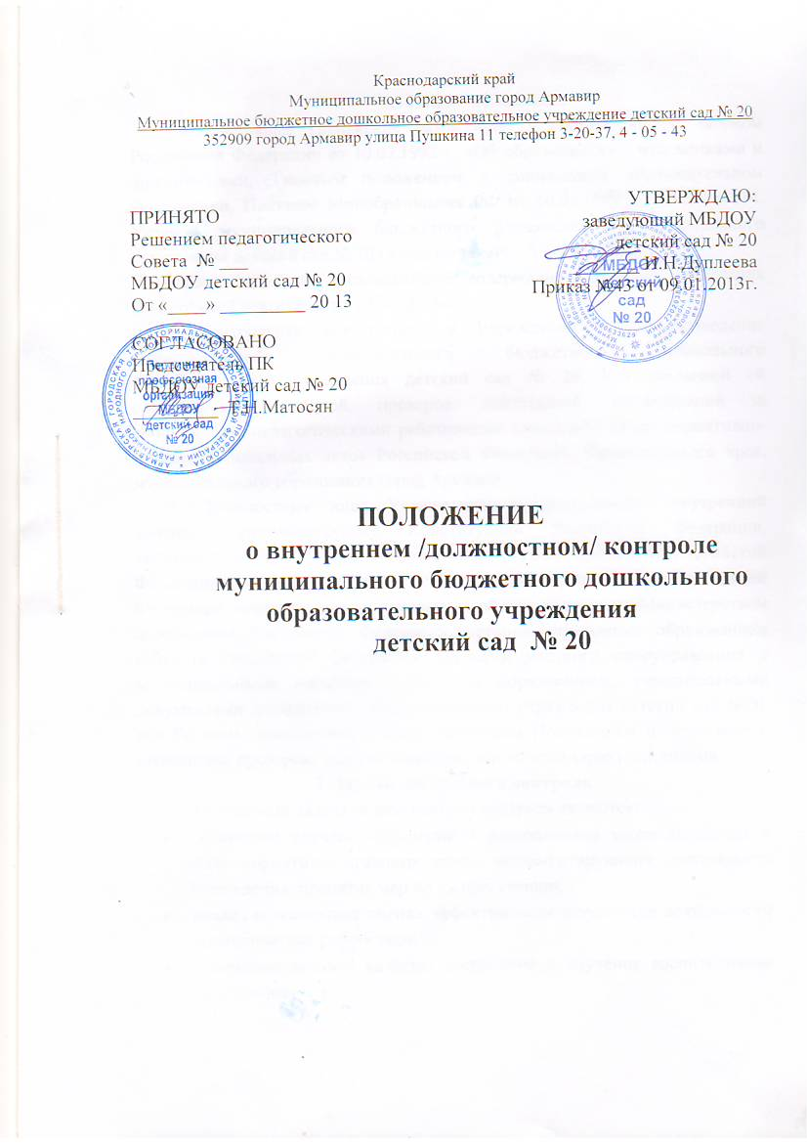

1. Общие положения
1.1.Настоящее Положение разработано в соответствии с Законом Российской Федерации от 10.07.1992 г. «Об образовании» с изменениями и дополнениями, Типовым положением о дошкольном образовательном учреждении, Письмом Минобразования РФ от 10.09.1999 г. № 22-06-874, Уставом муниципального бюджетного дошкольного образовательного учреждения детский сад № 20 (далее по тексту – Учреждение)
Настоящее положение регламентирует содержание и порядок проведения контрольной деятельности в Учреждении.
1.2.Контрольная деятельность в Учреждении – это проведение администрацией муниципального бюджетного дошкольного образовательного учреждения детский сад № 20, или созданной ей специальной комиссией, проверок, наблюдений, обследований за соблюдением педагогическими работниками законодательных, нормативно-правовых, локальных актов Российской Федерации, Краснодарского края, муниципального образования город Армавир.
1.3.Должностные лица Учреждения, осуществляющие внутренний контроль, руководствуются Конституцией Российской Федерации, законодательством в области образования, указами президента Российской Федерации, постановлениями и распоряжениями Правительства Российской Федерации, нормативными и правовыми актами, изданными Министерством образования Российской Федерации, органом управления образованием субъекта Российской Федерации, органами местного самоуправления и муниципальными органами управления образованием, учредительными документами дошкольного образовательного учреждения детский сад №20, его Уставом, локальными актами, настоящим Положением и приказами о проведении проверок, тарифно-квалификационными характеристиками.
2. Задачи внутреннего контроля
2.1. Основными задачами внутреннего контроля являются:
• выявление случаев нарушений и неисполнения законодательных и иных нормативно-правовых актов, регламентирующих деятельность Учреждения, принятие мер по их пресечению;
• анализ и экспертная оценка эффективности результатов деятельности педагогических работников;
• совершенствование качества воспитания и обучения воспитанников Учреждения;
• получение объективной информации о реализации образовательной программы, дополнительных программ, рекомендованных педагогическим советом;
• оказание профессиональной помощи молодым специалистам, педагогическим работникам в процессе контроля;
• анализ исполнения локальных актов, решений педагогических советов Учреждения;
• выявление передового педагогического опыта;
• подготовка экспертных материалов к аттестации педагогических работников.
3. Принципы контрольной деятельности
3.1. Должностные лица, осуществляющие контрольную деятельность Учреждения, руководствуются следующими принципами:
• постоянство контроля, его осуществление по заранее отработанным алгоритмам, структурным схемам;
• охват всех направлений педагогической деятельности;
• привлечение членов педагогического коллектива, общественности (представителей родительского сообщества) к контрольной деятельности;
• теоретическое и методическое обоснование контроля;
• установление взаимосвязей и взаимодействия всех компонентов педагогического процесса;
• комплексное использование форм и методов контрольной деятельности в зависимости от целевой установки, квалификации педагогических работников, особенностей содержания педагогического процесса;
• последовательность осуществления контроля;
• открытость контроля
4. Организационные виды внутреннего контроля
4.1. Должностной контроль в Учреждении подразделяется на
• Тематический контроль осуществляется с целью:
- привлечения педагогического коллектива к выполнению определенных задач воспитательно-образовательного характера, которые в Учреждении недостаточно успешно реализуются;
- изучения выполнения разделов образовательной программы Учреждения;
- выявление уровня работы Учреждения по задачам, намеченным в годовом плане;
• Оперативный (внеплановый) контроль осуществляется с целью профилактики и немедленного устранения недостатков в работе Учреждения, а также в случае поступления от граждан и юридических лиц обращений о нарушении прав их законных интересов;
• Персональный контроль осуществляется с целью:
- изучения системы, распространения передового педагогического опыта воспитателей и специалистов Учреждения;
- аттестации педагогов;
- оказание помощи молодым специалистам;
• Комплексный контроль предусматривает проверку педагогической деятельности по двум и более направлениям;
• Взаимоконтроль – это анализ и оценка педагогического процесса воспитателями параллельных групп, либо других возрастных групп.
4.2. Продолжительность плановых проверок не должна превышать 3-10 дней, с посещением не более 5 занятий, с исследованием режимных моментов и других мероприятий.
4.3. При проведении планового контроля не требуется дополнительного предупреждения, если в плане на месяц указаны сроки контроля.
4.4. При проведении оперативных проверок педагогические работники не предупреждаются заранее.
5. Порядок осуществления внутреннего контроля
5.1. Должностной контроль осуществляет заведующий, заместитель заведующего по воспитательной и образовательной работе, другие педагогические работники, назначенные по приказу заведующего.
5.2. Система должностного контроля является составной частью годового плана воспитательно-образовательной работы Учреждения.
5.3. Основанием для проведения должностного контроля является:
• перспективный план должностного контроля на учебный год;
• проверка состояния дел для принятия управленческих решений;
• обращение физических и юридических лиц по поводу нарушений в области образования.
5.4. Перспективный план должностного контроля в Учреждении разрабатывается на основании анализа воспитательно-образовательной деятельности Учреждения за прошедший учебный год.
5.5. В перспективном плане должностного контроля указываются виды планового контроля, конкретные цели, сроки проведения контроля, который доводится до сведения педагогических работников в начале учебного года.
4.6. Заведующий не позднее, чем за 2 недели издает приказ о проведении определенного вида контроля, в котором указываются: вид контроля, направление, ответственных за проведение контроля, сроки его проведения, а также сроки предоставления итоговых документов.
5.7. Заведующий учреждением доводит до сведения проверяемых план-задание предстоящего контроля.
5.8. План задание предстоящего контроля составляет заместитель заведующего по воспитательной и методической работе или старший воспитатель.
5.9. План задание определяет вопросы, касающиеся проведения проверки.
5.10. Итоговый документ проведения проверки – аналитическая справка должна содержать:
• цель проведения контроля;
• состав комиссии, их должности;
• фамилии и инициалы проверяемых;
• дату и место проведения проверки;
• источники получения информации;
• аналитические сведения о результатах проверки, в т.ч. выявленных нарушениях, их характере;
• выводы и рекомендации основываются на достоверной информации и реальном материале, подтвержденными количественными показателями;
• сведения и подписи проверяемых об ознакомлении, отказе или несогласии с результатами проверки.
5.11. Информация о результатах проверки доводится до педагогических работников в течение 7 дней с момента завершения проверки на заседании педагогического совета или методического часа.
5.12. Результаты контроля могут учитываться при аттестации педагогических работников, но не являются основанием для решения аттестационной комиссии.
5.13. Заведующий Учреждением по итогам проведения контроля принимает следующие решения:
• издание приказа о прекращении проверки (если не выявлены нарушения);
• издание приказа о проведении повторной проверки;
• издание приказа о привлечении дисциплинарной ответственности должностных лиц;
• издание приказа о поощрении педагогических работников.
5.14. С целью устранения выявленных недостатков и нарушений организуется повторный контроль.
5.15. В случае не устранения выявленных замечаний и недостатков по объективным причинам, заведующий может продлить сроки проведения проверки.
5.16. В случае устранения замечаний, подтверждающиеся фактами повторной проверки, то приказ заведующего по итогам контроля считается выполненным и снимается с контроля.
5.17. Снятие приказов с контроля осуществляется раз в 3 месяца.
6. Права и обязанности проверяющих лиц
6.1.При осуществлении контрольной деятельности проверяющий имеет право:
• выбирать методы осуществления контроля в соответствие с его тематикой;
• знакомиться с документаций в соответствие с функциональными обязанностями педагогических работников;
• изучать практическую деятельность педагогических работников через посещение организованных видов деятельности, режимных моментов;
• проводить экспертизу профессиональной деятельности педагога;
• организовывать социологические, психологические, педагогические исследования (согласованные с педагогом-психологом)
• переносить сроки проверки по просьбе проверяемых, но не более, чем на 1 месяц;
• освещать результаты проверки на заседании педагогического совета, методического часа
6.2. Проверяемый имеет право:
• знать сроки контроля и критерии оценки его деятельности;
• знать цель, содержание, виды и формы проведения контроля;
• своевременно знакомиться с выводами и рекомендациями проверяющих;
• обратить в конфликтную комиссию профсоюзного комитета; управление образования администрации муниципального образования город Армавир при несогласии с результатами контроля
7. Ответственность проверяющего
7.1. Члены комиссии, осуществляющие контрольную деятельность, несут ответственность за:
• соблюдение установленных сроков и целей проверки;
• достоверность излагаемых фактов;
• объективность оценки итогов контроля;
• тактичное поведение в ходе проведения контроля
8. Делопроизводство
8.1. Приказ заведующего о проведении контроля, в котором указываются:
• цель и основание проведения проверки;
• тема контроля;
• вид и форма проведения контроля;
• срок проверки;
• состав комиссии;
• фамилии, имена, отчества проверяемых
• срок предоставления плана-графика контроля;
• срок предоставления итогового документа
8.2. Справка по результатам контроля, в содержание которой входят следующие разделы:
• вид и форма контроля;
• тема проверки;
• цель проверки;
• сроки проверки;
• состав комиссии;
• результаты проверки по пунктам согласно плана-графика контроля;
• положительный опыт;
• недостатки;
• выводы;
• предложения и рекомендации;
• подписи проверяемых
8.3. По результатам контроля издается приказ, в котором указываются:
• вид и формы контроля;
• тема проверки;
• обоснование проверки;
• сроки проведения;
• состав комиссии;
• результаты проверки;
• решение по итогам проверки;
• назначаются ответственные лица по исполнению решения;
• указываются сроки устранения замечаний;
• указываются сроки проведения повторного контроля;
• поощрения и взыскания по результатам контроля
8.4. Ежегодный анализ осуществления контрольной деятельности в Учреждении.
9. Освобождение от контроля
9.1. Педагогические работники могут быть освобождены от контроля их деятельности на определенный срок по решению Педагогического совета, которое закрепляется приказом заведующего.
9.2. Ходатайство об освобождении работника от контроля может исходить от самого работника, Педагогического совета, администрации муниципального дошкольного образовательного учреждения детского сада «Сказка» п. Агириш.
9.3. Педагогический работник, освобожденный от контроля, выполняет свои служебные обязанности на полном «самоконтроле», «частичном самоконтроле».
9.4. Условиями перевода работника в режим самоконтроля могут быть:
• присвоение высшей квалификационной категории;
• высокие результаты развития и воспитания детей (не менее 2/3 детей показывают высокий и выше среднего уровень знаний).

С содержанием Положения о внутреннем /должностном/ контроле
в муниципальном бюджетном дошкольном образовательном учреждении
детский сад № 20

Ознакомлены:

_____________________________ ____________________________

_____________________________ ____________________________ _____________________________ ____________________________ _____________________________ ____________________________ _____________________________ ____________________________ _____________________________ ____________________________

_____________________________ ____________________________

_____________________________ ____________________________ _____________________________ ____________________________ _____________________________ ____________________________

